Press Office Ana Moix
T +34 96 321 96 22
press@estudihac.com

Nota de Prensa: ESPAÑOL
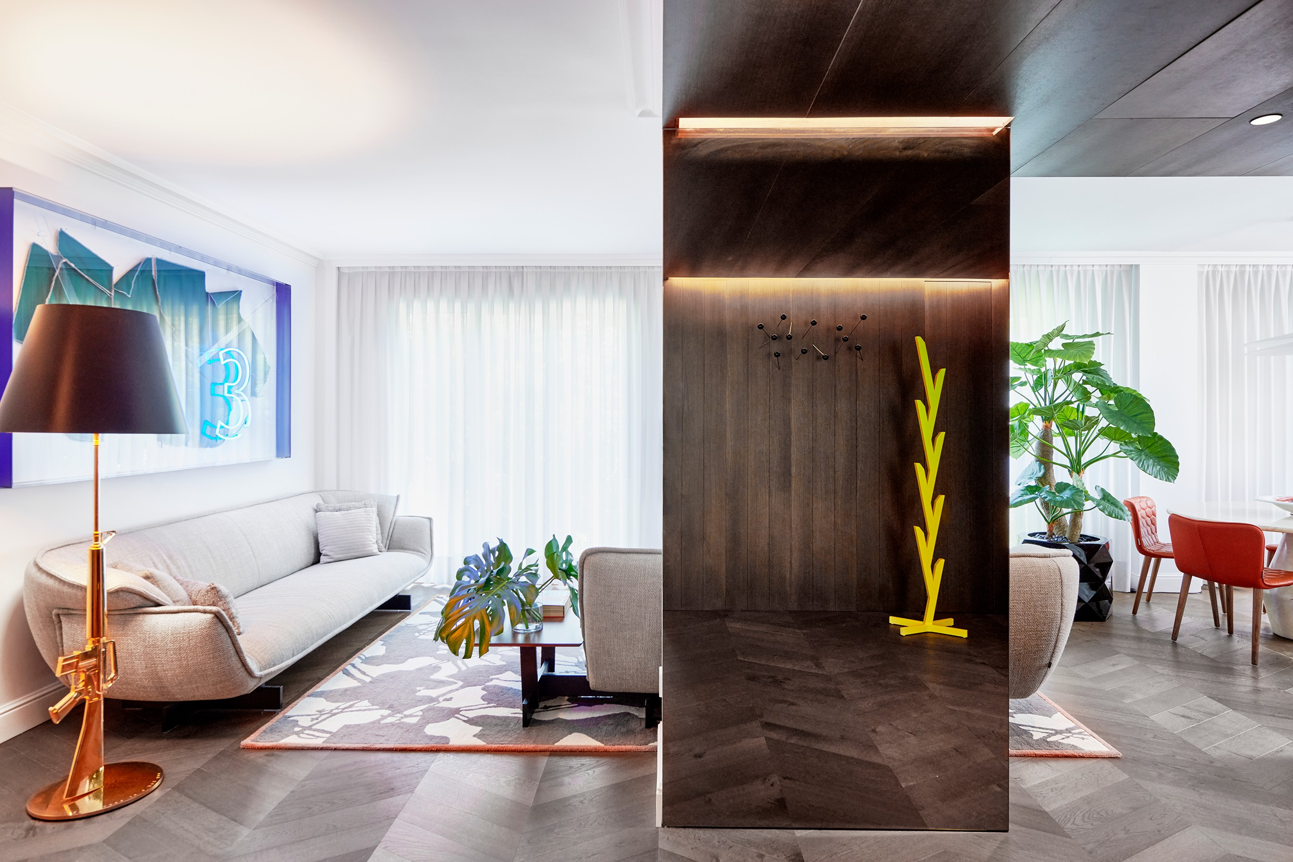
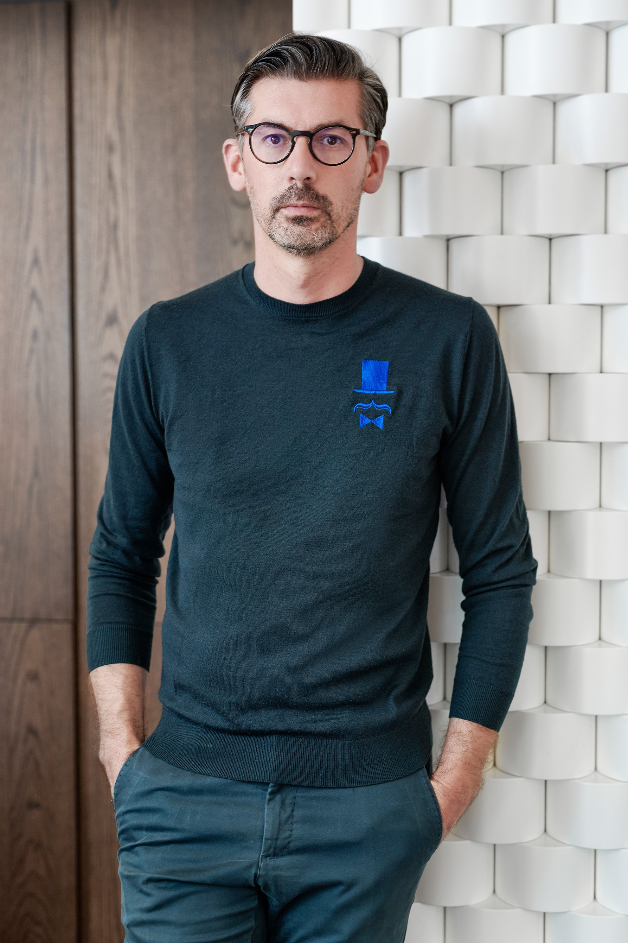

{H}OME de JMFERRERO

El Mundo de la SASTRERIA, los TEJIDOS y las TEXTURAS son parte de esta casa.

UNA CASA ELEGANTE, DIVERTIDA DE ALTA COSTURA

La casa de Jose Manuel Ferrero director creativo de estudi{H}ac, un hogar donde vive con su familia, refleja en cada detalle su filosofia y pasión por el mundo de la sastrería, los tejidos y las texturas.

Toda la madera natural de nogal que se ha utilizado y engloba el proyecto, hace referencia a los antiguos talleres de sastre con ese punto de elegancia.

La entrada a la casa es un espacio abierto más oscuro al resto de las estancias, revestido de madera donde se ha buscado la comunicación con el resto de los espacios, con armarios ocultos para obtener almacenaje.

Nada más entrar ya se va observando la pasion por la moda y sus referencias, creadas expresamente, para ello desde una de las paredes salen unos maxi alfileres, junto a el primer prototipo que José Manuel Ferrero diseñó al inicio de su carrera profesional, el perchero Arrel, combina junto a las maquetas y prototipos que se realizan para las empresas que colabora combinandolo con el día a día familiar.
Junto a la entrada destacar un pequeño espacio de trabajo donde Jose Manuel Ferrero aprovecha los momentos libres para hacer sus primeros bocetos, generar ideas que luego en estudi{H}ac su atelier de diseñ,o se siguen desarrollando. Destacar el espejo prototipo que se ha diseñado para la casa y representa la explosion de ideas que se generan para la creación de proyectos, combinando espejos en plata y negros.

A la zona lo envuelve una estanteria metálica negra de DESALTO donde conviven libros, dibujos de sus hijos y resto de objetos.

La butaca Up 50 de Gaetano Pesce de la B&B es una de las piezas donde suele pasar horas leyendo y escuchando música. Una pieza que le ha acompañado en todas las casas que Jose Manuel Ferrero ha vivido y fué la que dió pié a formar la paleta de colores del Proyecto.

El salón abierto junto a la cocina es el espacio más vivido de la casa. Con mucha luz natural creada como área común donde disfrutar de la familia y amigos, combina con una area de sofas arropada por el diseño de la alfombra SISTER diseñada para ROCHE BOBOIS & TOULMENDE BOUCHART. Son los motivos gráficos de la primera lámpara que diseñó llamada SISTER, inspirada en las cofias de las monjas de los años 60.
En la pared enmarcada por un gran patron desplegado de la butaca Magnum diseñado para SANCAL, representa el momento de confeccion en taller, diseño y estudio de texturas.

La zona salón se fusiona con la mesa redonda realizada en Piedra para L,ANTIC COLONIAL – PORCELANOSA GRUPO, de quien es tambien la fantastica cocina realizada en madera natural combinada con una pieza cuarcita perla venatta de LEVANTINA, donde alrededor de la isla se reunen con amigos para hacer comidas, cenas con largas tertulias.
El mundo de las texturas y experimentar con el efecto tridimensional le llevó a crear a pared escultura de madera lacada en blanco que envuelve el salón, recordando las torres de bobinas de hilo.

La casa tiene 120m2 donde el 50% está destinado a las zonas communes y el otro 50% a la parte privada distribuida a partir del pasillo, donde se situa la habitación de los niños, donde el color coge protagonismo.

El baño de cortesia fue un trabajo de encaje donde combinar la pureza y la sencillez de la cerámia efecto piedra Ars Beige Nature Xl-ight, con la colección Aro diseñada para KRION PORCELANOSA GRUPO junto el momento wow es la pieza verde exotica de LEVANTINA.

El arte tambien presente en esta casa, como son las ilustraciones de JUAN MICHEL BASQUIAT transformadas en table de skate, arropan el acceso a la habitación principal, donde se observan piezas inspiracionales como la colección de cuellos de camisa, comprador en el Mercado de las Pulgas de Paris. La butaca MAGNUM diseñada para SANCAL y la lámina enmarcada del admirado arquitecto, pintor, diseñador y escritor OSCAR TUSQUETS, “La dama Molliniana sobre la silla Gaulino”. Una estancia que se convierte en un lugar para descansar.

A traves del panelado de madera de la pared da acceso a al vestidor y al baño privado, un espacio de texturas con la mezcla del marmol verde indigo de LEVANTINA mecanizado con la gráfica de la espiga deconstruida. El verde, la naturaleza y el perfume forman el rincon más escondido de esta casa hecha a medida, llena de texturas, diseño y color.

Superficie – 120 m2
Localización – Barrio del Carmen. Valencia. España Fotógrafo – Luis Beltrán

C/Turia nº 7 bajo
T. +34 963 219 622
46008 Valencia Spain
estudihac@estudihac.com – www.estudihac.com

OGS PR and Communication
Via Koristka 3, Milano
+39 02 3450610
www.ogscommunication.com - info@ogscommunication.com

